HAZIRLAYAN  Kalite Yönetim Ekibi | KONTROL EDEN  Kalite Yönetim Sorumlusu |  |  | ONAYLAYAN  Kalite Yönetim Temsilcisi



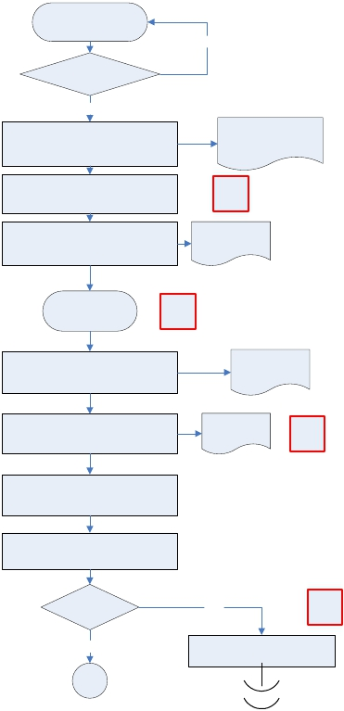Satın Alma Yöntemi
 | İŞ AKIŞ ŞEMASI
BİRİM: | BARTIN İL GIDA TARIM VE HAYVANCILIK MÜDÜRLÜĞÜ / İDARİ VE MALİ İŞLER ŞUBE MÜDÜRLÜĞÜ
ŞEMA NO: | GTHB.74.İLM.İKS/KYS.AKŞ.09.25
ŞEMA ADI: | DOĞRUDAN TEMİN İLE SATINALMA İŞ AKIŞI ŞEMASI

Belirleme İş Akış Şeması
Hayır

Talep doğrudan temin
üst sınırının altında mı?

Evet

Görevlendirilen personelin piyasadan
en az 3 teklif alması

Tekliflerin kabulü ve zarfların açılması

İhale onay belgesinin düzenlenmesi
Piyasa fiyat
araştırması tutanağı

K-PR

İhale onay
belgesi

İl Müdürü Onayı
İş Akış Şeması

O-MD

Kazanan firmaya ve diğer firmalara
sonucun bildirilmesi

Firmalara yazı
gönderilmesi

Kazanan firmaya işe başlama
tebligatının yapılması

Tebligat

O-MD

Talebi yapan Şube Müdürlüğüne
sonucun bildirilmesi

Muayene kabul komisyonunun
kurulması

Sözleşme
yapılacakmı Evet O-MD

Hayır

Gerekli görülmesi halinde

sözleşmenin yapılması
A

HAZIRLAYAN  Kalite Yönetim Ekibi | KONTROL EDEN  Kalite Yönetim Sorumlusu |  |  | ONAYLAYAN  Kalite Yönetim Temsilcisi

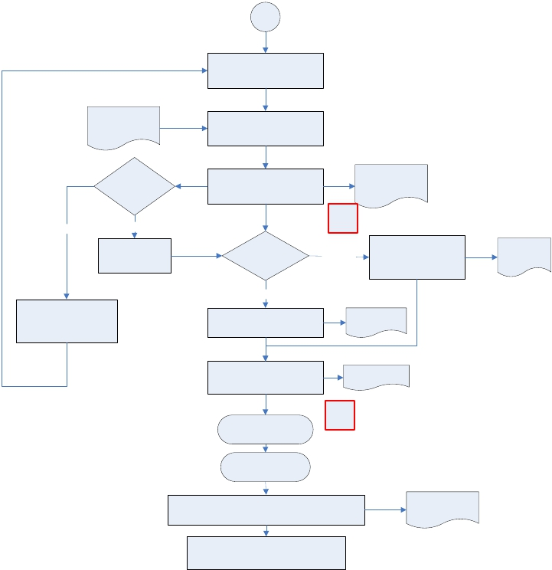A
 | İŞ AKIŞ ŞEMASI
BİRİM: | BARTIN İL GIDA TARIM VE HAYVANCILIK MÜDÜRLÜĞÜ / İDARİ VE MALİ İŞLER ŞUBE MÜDÜRLÜĞÜ
ŞEMA NO: | GTHB.74.İLM.İKS/KYS.AKŞ.09.25
ŞEMA ADI: | DOĞRUDAN TEMİN İLE SATINALMA İŞ AKIŞI ŞEMASI

Mal ya da hizmet alımının
yapılması

Mal ya da hizmet

faturasının
alınması
Mal ya da hizmetin faturasının
alınması

Hayır

Mal ya da hizmet
uygun mu?

Evet

Muayene kabul komisyonu
tarafından muayene kabul
tutanağının düzenlenmesi

K-PR

Muayene kabul
tutanağı

Mal ya da hizmetin
kabulü

Satınalmanın türü

Mal Alımı

Taşınır işlem fişinin
kesilmesi

TİF

Hizmet Alımı
Mal ya da hizmette tesbit

edilen eksiklik ve
aksaklıkların firmaya
bildirilmesi
Hizmet işleri kabul tutanağı
düzenlenmesi

Faturanın ödenmesine yönelik
Hizmet işleri
kabul tutanağı

Ödeme emri

ödeme emrinin düzenlenmesi

O-MD
İl Müdürü Onayı
İş Akış Şeması

Giden Evrak
İş Akış Şeması

Doğrudan Kayıt Temin Formunun doldurulması ve
Kamu İhale Kurumu’na gönderilmesi

Yazışmaların evrakların dosyalanması ve
arşiv işlemlerinin yapılması

Doğrudan Temin
Kayıt Formu

